Universidad de Lima
Facultad de Ciencias Empresariales y Económicas
Carrera de Economía

TÍTULO DEL TRABAJO
Trabajo de investigación para optar el grado académico de bachiller en Economía

[Nombres y Apellidos del alumno]
Código [Insertar el código de alumno]

Lima – Perú
[Precisar fecha]

TÍTULO DEL TRABAJO EN INGLÉS

TABLA DE CONTENIDO
(dejar dos espacios después del título)

RESUMEN viii
ABSTRACT ix
INTRODUCCIÓN 1
CAPÍTULO I: MARCO TEÓRICO 2
1.1 Primer subtítulo 2
1.2 Segundo subtítulo 2
1.2.1 División del segundo subtítulo 2
CAPÍTULO II: METODOLOGÍA DE LA INVESTIGACIÓN 3
2.1 Primer subtítulo 3
2.2 Segundo subtítulo 3
CAPÍTULO III: RESULTADOS 6
3.1 Primer subtítulo 6
CORRESPONDENCIA DE CONTENIDOS DE INVESTIGACIÓN Y FORMACIÓN ACADÉMICA 11
CONCLUSIONES 13
REFERENCIAS 14
BIBLIOGRAFÍA 16
ÍNDICE DE TABLAS

Tabla 3.1 Promedio de años de estudio alcanzado por la población de 15 y más años de edad, según grupo de edad y ámbito geográfico, 2005-2013 7
Tabla 3.2 Exportación FOB, según principales productos, 2008-2014 8
Tabla 3.3 Exportación FOB, según principales productos, 2008-2014 10

ÍNDICE DE FIGURAS

Figura 2.1 Participación de marcas en el mercado de cereales en Perú - 2018 4
Figura 2.2 Comparación de empresas en la categoría de cereales para el desayuno - 2018 5
Figura 3.1 Asistencia al supermercado por niveles socioeconómicos (%) 6

ÍNDICE DE ANEXOS

Anexo 1: Título del anexo 18

RESUMEN

Debe ser una síntesis clara y concisa (entre 150 y 300 palabras) que permita al lector conocer el contexto del caso desarrollado, la metodología y principales hallazgos.
Códigos JEL

Línea de investigación: 5300 - 1. B1
Palabras clave: Deben consignarse cinco palabras que reflejen los aspectos o variables centrales del estudio. Las palabras clave son términos compuestos por una o más palabras que identifican la investigación. Estas palabras podrán ser utilizadas por el público en su proceso de búsqueda para hacer referencia a la investigación.

ABSTRACT

Debe ser una síntesis clara y concisa (entre 150 y 300 palabras) que permita al lector conocer el contexto del caso desarrollado, la metodología y principales hallazgos.
Codes JEL
Line of research: 5300 - 1. B1

Keywords: Deben consignarse cinco palabras que reflejen los aspectos o variables centrales del estudio. Las palabras clave son términos compuestos por una o más palabras que identifican la investigación. Estas palabras podrán ser utilizadas por el público en su proceso de búsqueda para hacer referencia a la investigación.

INTRODUCCIÓN

CAPÍTULO I: MARCO TEÓRICO

Primer párrafo. Este es un texto de ejemplo sobre el uso de sangrías al inicio de cada párrafo.
Segundo párrafo. Este es un texto de ejemplo sobre el uso de sangrías al inicio de cada párrafo.

Primer subtítulo
Primer párrafo. Este es un texto de ejemplo sobre el uso de sangrías al inicio de cada párrafo.
Segundo párrafo. Este es un texto de ejemplo sobre el uso de sangrías al inicio de cada párrafo.

Segundo subtítulo
Primer párrafo. Este es un texto de ejemplo sobre el uso de sangrías al inicio de cada párrafo.
Segundo párrafo. Este es un texto de ejemplo sobre el uso de sangrías al inicio de cada párrafo.

División del segundo subtítulo
Primer párrafo. Este es un texto de ejemplo sobre el uso de sangrías al inicio de cada párrafo.
Segundo párrafo. Este es un texto de ejemplo sobre el uso de sangrías al inicio de cada párrafo.
- (Viñeta)

CAPÍTULO II: METODOLOGÍA DE LA INVESTIGACIÓN

Primer párrafo. Este es un texto de ejemplo sobre el uso de sangrías al inicio de cada párrafo.
Segundo párrafo. Este es un texto de ejemplo sobre el uso de sangrías al inicio de cada párrafo.

Primer subtítulo
Primer párrafo. Este es un texto de ejemplo sobre el uso de sangrías al inicio de cada párrafo.
Segundo párrafo. Este es un texto de ejemplo sobre el uso de sangrías al inicio de cada párrafo.

Segundo subtítulo
Primer párrafo. Este es un texto de ejemplo sobre el uso de sangrías al inicio de cada párrafo.
Segundo párrafo. Este es un texto de ejemplo sobre el uso de sangrías al inicio de cada párrafo.
A continuación, tomaremos como ejemplo dos figuras y una tabla recuperadas de la base de datos Euromonitor y cuyos datos analizan el mercado de una misma categoría: cereales para el desayuno.
Si está analizando el mercado de una industria utilizando una misma fuente con datos publicados en el mismo año, se deben colocar los sufijos (a,b,c...etc.) después del año de publicación.
Figura 2.1
Participación de marcas en el mercado de cereales en Perú - 2018
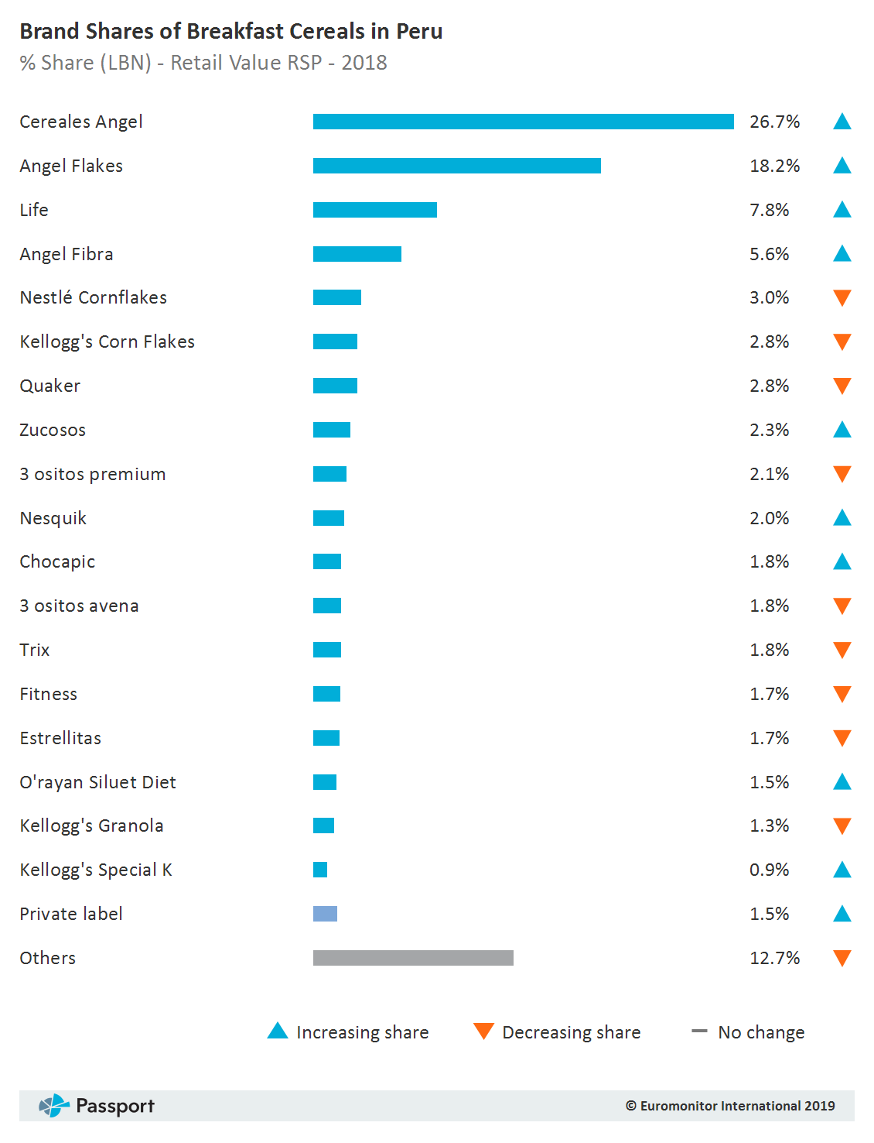
Para insertar las notas y fuentes de una tabla y/o figura, revisar la guía actualizada del formato de presentación para tesis y/o trabajos de investigación (sección tablas y figuras, p. 3)

Figura 2.2
Comparación de empresas en la categoría de cereales para el desayuno - 2018
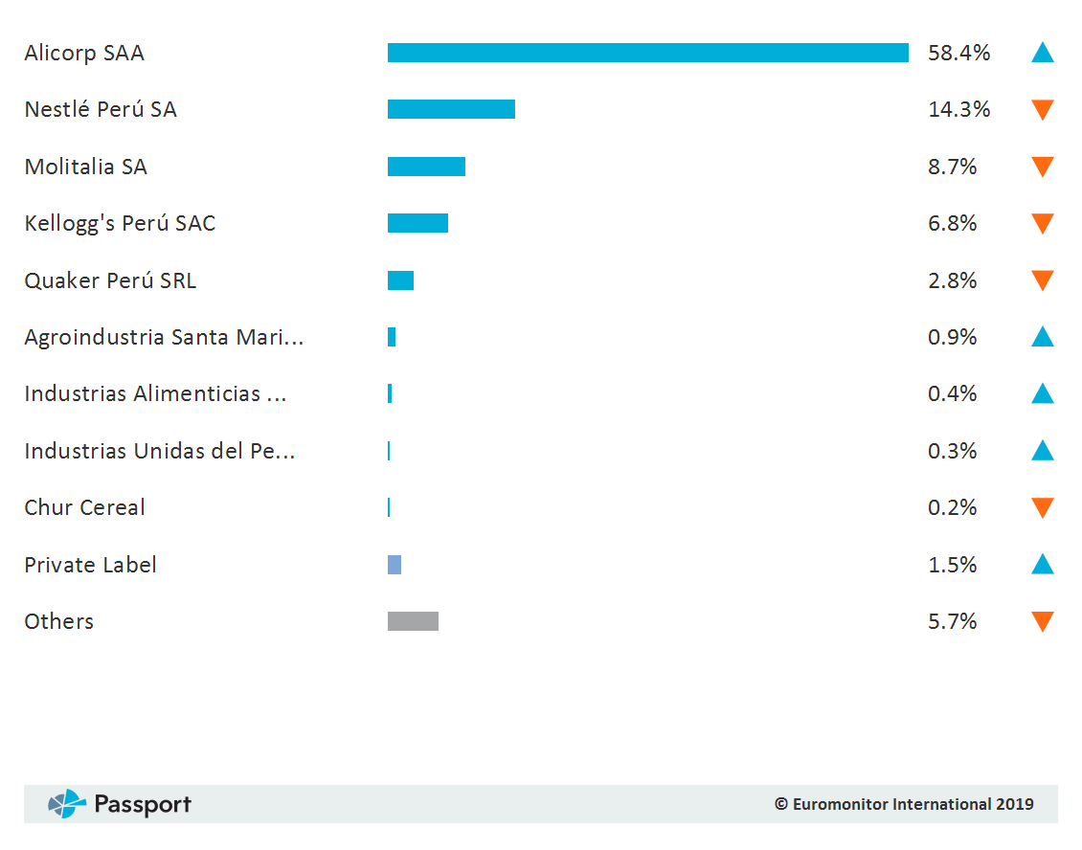
Para insertar las notas y fuentes de una tabla y/o figura, revisar la guía actualizada del formato de presentación para tesis y/o trabajos de investigación (sección tablas y figuras, p. 3)

CAPÍTULO III: RESULTADOS

Primer subtítulo
Primer párrafo. Este es un texto de ejemplo sobre el uso de sangrías al inicio de cada párrafo.
Segundo párrafo. Este es un texto de ejemplo sobre el uso de sangrías al inicio de cada párrafo.

Figura 3.1
Asistencia al supermercado por niveles socioeconómicos (%)
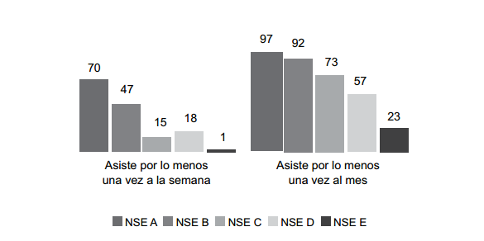
Para insertar las notas y fuentes de una tabla y/o figura, revisar la guía actualizada del formato de presentación para tesis y/o trabajos de investigación (sección tablas y figuras, p. 3)

Tabla 3.1
Promedio de años de estudio alcanzado por la población de 15 y más años de edad, según grupo de edad y ámbito geográfico, 2005-2013
Grupo de edad / Ámbito geográfico | 2005 | 2006 | 2007 | 2008 | 2009 | 2010 | 2011 | 2012 | 2013
Total | 9,5 | 9,6 | 9,7 | 9,8 | 9,9 | 9,9 | 10,0 | 10,1 | 10,1
Resto país | 8,9 | 9,0 | 9,1 | 9,2 | 9,3 | 9,4 | 9,4 | 9,5 | 9,5
Lima Metropolitana 2/ | 10,8 | 10,9 | 10,9 | 11,0 | 11.0 | 11,0 | 11,0 | 11,1 | 11,1
Grupos de edad
De 15 a 19 años | 9,2 | 9,3 | 9,4 | 9,4 | 9,4 | 9,6 | 9,6 | 9,7 | 9,8
De 20 a 29 años | 10,6 | 10,8 | 10,8 | 11,0 | 11,1 | 11,2 | 11,4 | 11,5 | 11,6
De 30 a 39 años | 10,0 | 10,1 | 10,3 | 10,3 | 10,3 | 10,4 | 10,4 | 10,5 | 10,4
De 40 a 49 años | 9,5 | 9,4 | 9,7 | 9,7 | 9,8 | 9,8 | 9,8 | 9,9 | 9,9
De 50 a 59 años | 8,5 | 8,8 | 9,0 | 9,1 | 9,1 | 9,2 | 9,3 | 9,5 | 9,3
De 60 y más años | 7,0 | 7,2 | 7,1 | 7,2 | 7,2 | 7,4 | 7,5 | 7,7 | 7,7
Área de residencia
Urbana | 10,4 | 10,5 | 10,5 | 10,6 | 10,6 | 10,6 | 10,7 | 10,8 | 10,7
Rural | 6,9 | 7,0 | 7,2 | 7,2 | 7,3 | 7,3 | 7,4 | 7,5 | 7,6
Región natural
Costa 1/ | 10,3 | 10,4 | 10,5 | 10,5 | 10,5 | 10,6 | 10,6 | 10,7 | 10,7
Lima Metropolitana 2/ | 10,8 | 10,9 | 10,9 | 11,0 | 11,0 | 11,0 | 11,0 | 11,1 | 11,1
Resto de Costa 3/ | 9,6 | 9,6 | 9,8 | 9,8 | 9,9 | 10,0 | 10,0 | 10,1 | 10,0
Para insertar las notas y fuentes de una tabla y/o figura, revisar la guía actualizada del formato de presentación para tesis y/o trabajos de investigación (sección tablas y figuras, p. 3)

Tabla 3.2
Exportación FOB, según principales productos, 2008-2014
Principales Productos | 2008 | 2009 | 2010 | 2011 | 2012 | 2013 | 2014 P/
Valor Total | 31 018 | 27 071 | 35 803 | 46 376 | 47 411 | 42 861 | 39 533
I. Productos Tradicionales | 23 266 | 20 720 | 27 850 | 35 896 | 35 869 | 31 553 | 27 686
Pesqueros | 1 797 | 1 683 | 1 884 | 2 114 | 2 312 | 1 707 | 1 731
Harina de pescado | 1 413 | 1 426 | 1 610 | 1 780 | 1 770 | 1 364 | 1 335
Volumen (Miles Tm) | 1 565 | 1 540 | 1 083 | 1 301 | 1 333 | 851 | 856
Precio (US$/Tm) | 903 | 926 | 1 486 | 1 368 | 1 328 | 1 602 | 1 560
Aceite de pescado | 385 | 258 | 274 | 333 | 542 | 343 | 395
Volumen (Miles Tm) | 258 | 304 | 254 | 235 | 312 | 126 | 163
Precio (US$/Tm) | 1 493 | 847 | 1 079 | 1 419 | 1 737 | 2 718 | 2 419
Agrícolas | 686 | 634 | 975 | 1 689 | 1 095 | 786 | 847
Algodón | 2 | 3 | 1 | 8 | 4 | 2 | 4
Volumen (Miles Tm) | 1 | 2 | 0 | 2 | 2 | 1 | 2
Precio (US$/Tm) | 2 505 | 1 722 | 2 418 | 3 762 | 2 358 | 2 142 | 2 371
Azúcar | 25 | 35 | 65 | 48 | 6 | 14 | 37
Volumen (Miles Tm) | 70 | 81 | 112 | 63 | 8 | 27 | 69
Precio (US$/Tm) | 351 | 429 | 578 | 760 | 691 | 525 | 535
Café | 645 | 585 | 889 | 1 597 | 1 024 | 696 | 734
Volumen (Miles Tm) | 225 | 198 | 230 | 296 | 266 | 237 | 182
Precio (US$/Tm) | 2 866 | 2 957 | 3 863 | 5 388 | 3 842 | 2 930 | 4 028
Resto de Agrícolas 1/ | 14 | 12 | 21 | 37 | 61 | 75 | 72
Mineros | 18 101 | 16 482 | 21 903 | 27 526 | 27 467 | 23 789 | 20 545
Cobre 2/ | 7 277 | 5 935 | 8 879 | 10 721 | 10 731 | 9 821 | 8 875
Volumen (Miles Tm) | 1 243 | 1 246 | 1 256 | 1 262 | 1 406 | 1 404 | 1 402
Precio (¢US$/Lb) | 266 | 216 | 321 | 385 | 346 | 317 | 287
Estaño | 663 | 591 | 842 | 776 | 558 | 528 | 540
Volumen (Miles Tm) | 38 | 37 | 39 | 32 | 26 | 24 | 25
Precio (¢US$/Lb) | 786 | 723 | 978 | 1 103 | 991 | 1 005 | 993
Hierro | 385 | 298 | 523 | 1 030 | 845 | 857 | 647
Volumen (Millones Tm) | 7 | 7 | 8 | 9 | 10 | 10 | 11
Precio (US$/Tm) | 56 | 44 | 66 | 111 | 86 | 83 | 57
Oro | 5 586 | 6 791 | 7 745 | 10 235 | 10 746 | 8 536 | 6 729
Volumen (Miles Oz. Troy) | 6 418 | 6 972 | 6 335 | 6 492 | 6 427 | 6 047 | 5 323
Precio (US$/Oz. Troy) | 870 | 974 | 1 223 | 1 577 | 1 672 | 1 412 | 1 264
Plata refinada | 595 | 214 | 118 | 219 | 210 | 479 | 331
Cobre 2/ | 7 277 | 5 935 | 8 879 | 10 721 | 10 731 | 9 821 | 8 875
Volumen (Miles Tm) | 1 243 | 1 246 | 1 256 | 1 262 | 1 406 | 1 404 | 1 402
Precio (¢US$/Lb) | 266 | 216 | 321 | 385 | 346 | 317 | 287
Estaño | 663 | 591 | 842 | 776 | 558 | 528 | 540
Estaño | 663 | 591 | 842 | 776 | 558 | 528 | 540
Volumen (Miles Tm) | 38 | 37 | 39 | 32 | 26 | 24 | 25
Precio (¢US$/Lb) | 786 | 723 | 978 | 1 103 | 991 | 1 005 | 993
Hierro | 385 | 298 | 523 | 1 030 | 845 | 857 | 647
Volumen (Millones Tm) | 7 | 7 | 8 | 9 | 10 | 10 | 11
Precio (US$/Tm) | 56 | 44 | 66 | 111 | 86 | 83 | 57
(continúa)
(continuación)
Plomo 2/ | 1 136 | 1 116 | 1 579 | 2 427 | 2 575 | 1 776 | 1 523
Volumen (Miles Tm) | 525 | 682 | 770 | 988 | 1 170 | 855 | 768
Precio (¢US$/Lb) | 98 | 74 | 93 | 111 | 100 | 94 | 90
Zinc | 1 468 | 1 233 | 1 696 | 1 523 | 1 352 | 1 414 | 1 504
Volumen (Miles Tm) | 1 457 | 1 373 | 1 314 | 1 007 | 1 016 | 1 079 | 1 149
Precio (¢US$/Lb) | 46 | 41 | 59 | 69 | 60 | 59 | 59
Molibdeno | 943 | 276 | 492 | 564 | 428 | 356 | 360
Volumen (Miles Tm) | 18 | 12 | 17 | 19 | 18 | 18 | 16
Precio (¢US$/Lb.) | 2 343 | 1 024 | 1 337 | 1 315 | 1 087 | 874 | 991
Resto de Mineros 3/ | 48 | 27 | 29 | 31 | 22 | 23 | 38
Petróleo y Gas Natural | 2 681 | 1 921 | 3 088 | 4 568 | 4 996 | 5 271 | 4 562
Petróleo y derivados | 2 681 | 1 921 | 2 805 | 3 284 | 3 665 | 3 899 | 3 776
Volumen (Millones de Barriles) | 31 | 33 | 37 | 32 | 36 | 39 | 41
Precio (US$/Barril) | 86 | 57 | 76 | 102 | 103 | 99 | 92
Gas natural | - | - | 284 | 1 284 | 1 331 | 1 372 | 786
Volumen (Miles m3) | - | - | 3 605 | 8 969 | 8 737 | 9 562 | 9 227
Precio (US$/m3) | - | - | 79 | 143 | 152 | 143 | 85
II. Productos No Tradicionales | 7 562 | 6 196 | 7 699 | 10 176 | 11 197 | 11 069 | 11 677
III. Otros 4/ | 190 | 154 | 254 | 304 | 345 | 238 | 171
Para insertar las notas y fuentes de una tabla y/o figura, revisar la guía actualizada del formato de presentación para tesis y/o trabajos de investigación (sección tablas y figuras, p. 3)
Tabla 3.3
Exportación FOB, según principales productos, 2008-2014
Grupo de edad / Ámbito geográfico | 2002 | 2003 | 2004 | 2005 | 2006 | 2017 | 2008 | 2009 | 2010 | 2011 | 2012 | 2013 | 2014 | 2015 | 2016
Total | 9,5 | 9,6 | 9,7 | 9,8 | 9,9 | 9,9 | 10,0 | 10,1 | 10,1 | 10,1 | 10,0 | 10,0 | 10,1 | 10,0 | 10,0
Resto país | 8,9 | 9,0 | 9,1 | 9,2 | 9,3 | 9,4 | 9,4 | 9,5 | 9,5 | 9,5 | 9,4 | 9,4 | 9,5 | 9,4 | 9,4
Lima Metropolitana 2/ | 10,8 | 10,9 | 10,9 | 11,0 | 11.0 | 11,0 | 11,0 | 11,1 | 11,1 | 11,1 | 11,0 | 11,0 | 11,1 | 11,0 | 11,0
Grupos de edad
De 15 a 19 años | 9,2 | 9,3 | 9,4 | 9,4 | 9,4 | 9,6 | 9,6 | 9,7 | 9,8 | 9,7 | 9,6 | 9,6 | 9,7 | 9,6 | 9,6
De 20 a 29 años | 10,6 | 10,8 | 10,8 | 11,0 | 11,1 | 11,2 | 11,4 | 11,5 | 11,6 | 11,5 | 11,4 | 11,4 | 11,5 | 11,4 | 11,4
De 30 a 39 años | 10,0 | 10,1 | 10,3 | 10,3 | 10,3 | 10,4 | 10,4 | 10,5 | 10,4 | 10,5 | 10,4 | 10,4 | 10,5 | 10,4 | 10,4
De 40 a 49 años | 9,5 | 9,4 | 9,7 | 9,7 | 9,8 | 9,8 | 9,8 | 9,9 | 9,9 | 9,9 | 9,8 | 9,8 | 9,9 | 9,8 | 9,8
De 50 a 59 años | 8,5 | 8,8 | 9,0 | 9,1 | 9,1 | 9,2 | 9,3 | 9,5 | 9,3 | 9,5 | 9,3 | 9,3 | 9,5 | 9,3 | 9,3
De 60 y más años | 7,0 | 7,2 | 7,1 | 7,2 | 7,2 | 7,4 | 7,5 | 7,7 | 7,7 | 7,7 | 7,5 | 7,5 | 7,7 | 7,5 | 7,5
Área de residencia
Urbana | 10,4 | 10,5 | 10,5 | 10,6 | 10,6 | 10,6 | 10,7 | 10,8 | 10,7 | 10,8 | 10,7 | 10,7 | 10,8 | 10,7 | 10,7
Rural | 6,9 | 7,0 | 7,2 | 7,2 | 7,3 | 7,3 | 7,4 | 7,5 | 7,6 | 7,5 | 7,4 | 7,4 | 7,5 | 7,4 | 7,4

CAPÍTULO IV: CORRESPONDENCIA DE CONTENIDOS DE INVESTIGACIÓN Y FORMACIÓN ACADÉMICA

En esta sección incluir una tabla detallada de correspondencia de contenidos y formación académica que contenga:
- Las teorías consideradas en el marco teórico del trabajo de investigación, especificando la(s) asignatura(s) del plan de estudios de la carrera en la(s) que se enseñó dichas teorías.

- Las herramientas estadísticas / econométricas y otros conocimientos empleados en la metodología de investigación del paper, utilizadas en el trabajo de investigación, especificando la(s) asignatura(s) del plan de estudios de la carrera en la(s) que se enseñó dichas herramientas.

- Los temas contenidos en el desarrollo de trabajo de investigación, especificando la(s) asignatura(s) del plan de estudios de la carrera en la(s) que se proporcionó dichos conocimientos.

A continuación, el formato propuesto:

RUBRO | DETALLE | ASIGNATUTA(S) DE LA CARRERA DE ECONOMÍA
Teorías consideradas en el marco teórico. | • ……… | • ………
 | • ……… | • ………
 | • ……… | • ………
 | • ……… | • ………
 | • ……… | • ………
 | • ……… | • ………
 | • | •
Herramientas estadísticas / econométricas y otros conocimientos empleados en la metodología de investigación. | • ……… | • ………
 | • ……… | • ………
 | • ……… | • ………
 | • ……… | • ………
 | • ……… | • ………
 | • ……… | • ………
 | • ……… | • ………
Temas contenidos en el desarrollo de trabajo de investigación. | • ……… | • ………
 | • ……… | • ………
 | • ……… | • ………
 | • ……… | • ………
 | • ……… | • ………
 | • ……… | • ………
 | • ……… | • ………

CONCLUSIONES

- Este es un texto de ejemplo de la primera conclusión. El texto debe ir justificado en toda la hoja de trabajo.
- Este es un texto de ejemplo de la segunda conclusión. El texto debe ir justificado en toda la hoja de trabajo.
- Este es un texto de ejemplo de la tercera conclusión. El texto debe ir justificado en toda la hoja de trabajo.
- Este es un texto de ejemplo de la cuarta conclusión. El texto debe ir justificado en toda la hoja de trabajo.

REFERENCIAS

Bindler, A. y Hjalmarsson, R. (2017). Prisons, recidivism and the age–crime profile. Economics Letters, 152, 46-49. doi:10.1016/j.econlet.2017.01.002
Bonet, E. (2 de febrero del 2011). Miles de personas oran en la plaza Tahrir de El Cairo. El Tiempo. http://www.eltiempo.com/
Bravo, C. (10 de julio de 2014). Cómo vender productos sin hacer branding en un e-commerce [mensaje en un blog]. http://www.marketingguerrilla.es/como-vender-productos-sin-hacer-branding-en-un-e-commerce/
Choque Callizaya, S. A. (2010). La actitud de los padres de familia frente a la violencia pedagógica (tesis de licenciatura, Universidad Mayor de San Andrés, La Paz, Bolivia). http://tesislatinoamericanas.info/index.php/record/view/33656
Ciencia de la Ciencia. (15 de febrero de 2016). ¿Qué es el método científico? [archivo de video]. https://youtu.be/4uKxILV7HOI
Cobo Romaní, C. y Pardo Kuklinski, H. (2007). Planeta web 2.0. Inteligencia colectiva o medios fast food [versión PDF]. http://www.planetaweb2.net/
Euromonitor. (2019a). Brand Shares of breakfast cereals [Comparación de marcas en cereales para el desayuno]. http://www.portal.euromonitor.com/
Euromonitor. (2019b). Company Shares of Breakfast Cereals [Comparación de empresas en cereales para el desayuno]. http://www.portal.euromonitor.com/
Euromonitor. (2019c). Market Sizes [Tamaño del Mercado]. http://www.portal.euromonitor.com/
Google. (s.f.). [Mapa de la Universidad de Lima, Perú en Google Maps]. Recuperado el 25 de febrero del 2019, de: https://www.google.com/maps/place/Universidad+de+Lima/@-12.0847243,-76.9731982,17z/data=!3m1!4b1!4m5!3m4!1s0x9105c7b2985b2f5d:0xc55a9050acb093fc!8m2!3d-12.0847243!4d-76.9710095
Ipsos Opinión y Mercado. (2010). Perfil del ama de casa peruana: Perú urbano [encuesta]. https://www.ipsos.com/es-pe
Jacsó, P. (2004). Citation-enhanced indexing/ abstracting databases. Online Information Review, 28(3), 235-238. http://dx.doi.org/10.1108/14684520410543689
Pifarré, M. J. (enero-junio del 2013). Internet y redes sociales: un nuevo contexto para el delito. IDP. Revista de Internet, Derecho y Política, 16, 40-43. http://www.redalyc.org/revista.oa?id=788
Samavati, H. (2006). Economics of crime: panel data analysis of bank robbery in the United States. Atlantic Economic Journal, 34(4), 455-466. doi:10.1007/s11293-006-9033-y
Takeuchi, H. (2011). Fast Retailing Group (caso 711-496). Recuperado del sitio de internet de Universidad Harvard, Escuela de Negocios: https://www.harvard.edu/
Trulson, C., Haerle, D., DeLisi, M. y Marquart, J. (2011). Blended sentencing, early release, and recidivism of violent institutionalized delinquents. Prison Journal, 91(3), 255-278. https://doi.org/10.1177/0032885511409868
Vidal, V. (20 de noviembre de 2018). Marketing: las estrategias digitales con enfoque en el usuario. Semana económica. http://semanaeconomica.com/article/management/marketing/314242-estrategias-digitales-con-enfoque-en-el-usuario/?ref=especial
World Economic Forum. (14 de mayo del 2015). La seguridad es el talón de Aquiles para el turismo en el Perú. El Comercio. https://elcomercio.pe/

Lista de fuentes citadas en el texto, que permite su identificación precisa, con el fin de que el lector pueda localizarlas para cerciorarse de la información contenida allí o para complementarla.

BIBLIOGRAFÍA

Cabanne, P. (1993). Hombre, creación y arte (Vols. 1-5). Barcelona: Argos-Vergara.
Gutiérrez Pulido, H. y Vara Salazar, R. (2013). Control estadístico de calidad y Seis Sigma (2ª ed.). México: Mc Graw Hill.
Hernández Zubizarreta, J. (Ed.). (2012). Diccionario crítico de empresas transnacionales: claves para enfrentar el poder de las grandes corporaciones. Barcelona: Icaria.
Hilera, J. R., García, E. y de-Marcos, L. (2010). Análisis comparativo de estándares y modelos de calidad en e-learning. En J. R. Hilera, F. Cervantes y L. Bengochea (Eds.), I Congreso Iberoamericano sobre Calidad de la Formación Virtual: CAFVIR 2010 (pp. 167-172). Alcalá de Henares: Universidad de Alcalá. http://www.ugr.es/~cafvir2015/documentos/LibroActasCAFVIR2010.pdf
Sowell, T. (2013). Economía básica: un manual de economía escrito desde el sentido común (1ª ed.). Barcelona: Deusto.
Zea, L. (2007). América Latina: largo viaje hacia sí misma. En D. Pantoja (Comp.), Antología del pensamiento latinoamericano sobre la educación, la cultura y las universidades (pp. 125-138). México: Udual.

Opcional
Lista de trabajos que no se han citado en el documento pero que sirvieron de fundamento o son útiles para una lectura posterior.

ANEXOS
Anexo 1: Título del anexo

Las notas a pie de página son las que dan información adicional de interés para el lector.

